***PANDUAN PENGGUNA***

**APLIKASI SISTEM INFORMASI MANAGEMENT**

**SURAT MASUK & KELUAR ORMAWA KMPHB**



**Dosen Pengampu :**

M. Muzaqi, S.Kom.

**Oleh :**

**NAMA : Azhar Haeza Faunsyah rahman**

**NIM : 16090091**

**KELAS : 6B**

**POLITEKNIK HARAPAN BERSAMA**

**TEGAL**

**2019**

# **DAFTAR ISI**

COVER HALAMAN 1

DAFTAR ISI 2

1. HALAMAN UTAMA 4
2. MENU DASBOARD 4
3. MENU TAMBAH USERS/ADMIN 4
4. Proses Tambah Users/Admin 5
5. Proses Edit Users/Admin 5
6. Proses Delete Users/Admin 6
7. MENU INPUT SURAT MASUK/KELUAR 4
8. Proses Input Surat Masuk/Keluar 6
9. Tampilan Tipe Surat 7
10. Tampilan Jenis Surat 7
11. Proses Edit Surat Masuk/Keluar 8
12. Proses Hapus Surat Masuk/Keluar 8
13. LAPORAN SURAT MASUK/KELUAR 8
    1. Tampilan Hasil Cetak Laporan 8
14. DISPOSISI 9
    1. Proses Tambah Disposisi 9
    2. Proses Edit Diposisi 10
    3. Proses Delete Disposisi 10
    4. Tampilan Hasil Cetak Disposisi 10
15. USABILITY TESTING 11
16. **HALAMAN UTAMA**

Untuk memulai menggunakan fasilitas aplikasi ini user harus login terlebih dulu. Masukkan Username dan Password kemudian klik tombol **Login**. Pastikan username anda sudah terdaftar terlebih dahulu oleh **admin**.

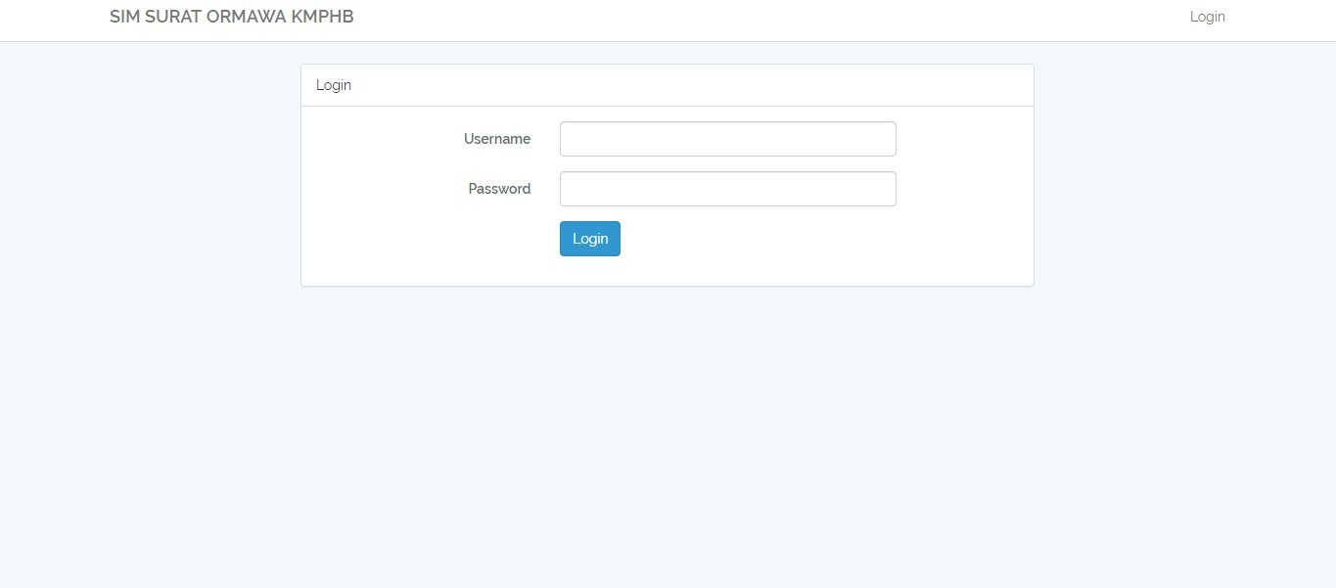

Bila proses login berhasil maka form login akan tampil seperti di bawah ini :

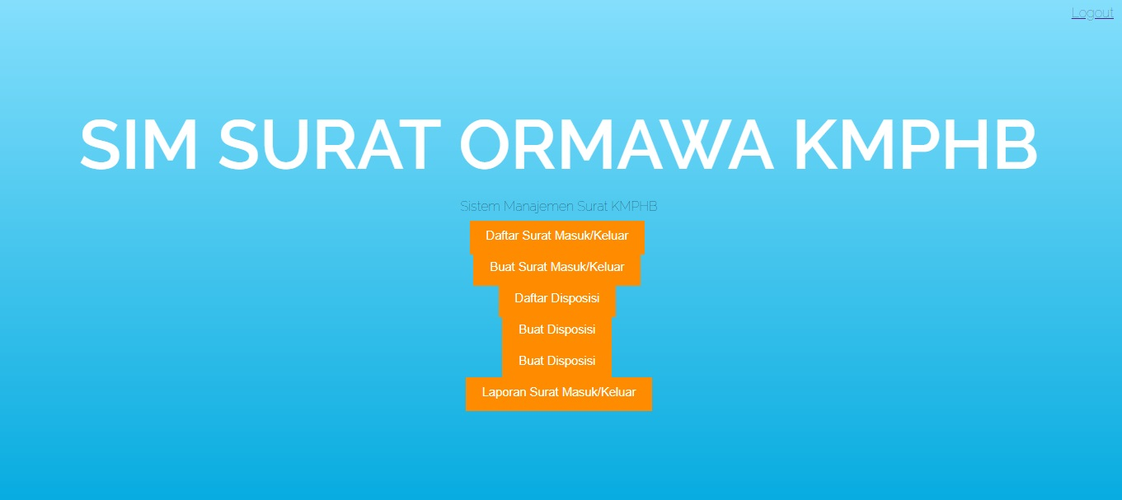

1. **DASHBOARD**

**Menu Dashboard** merupakan halaman utama dari aplikasi ini ketika sudah login maka akan otomatis menampilkan menu dashboard atau biasa disebut home atau beranda.

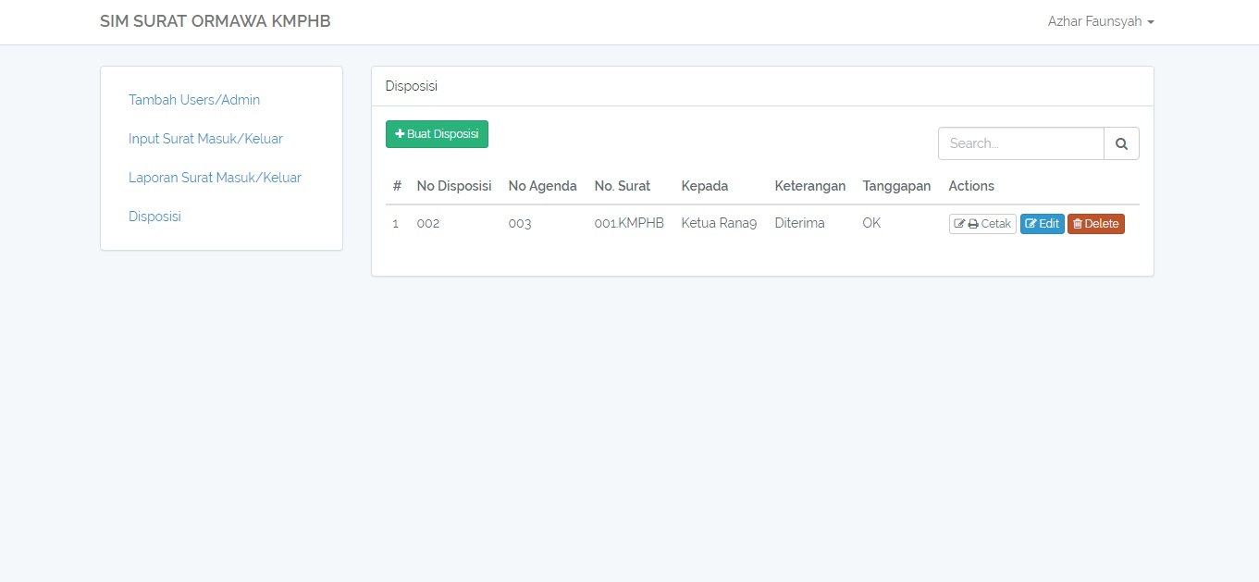

1. **TAMBAH USERS/ADMIN**

**Menu Tambah Users/Admin** adalah menu yang disediakan untuk menambahkan users/admin untuk mengakses aplikasi ini.

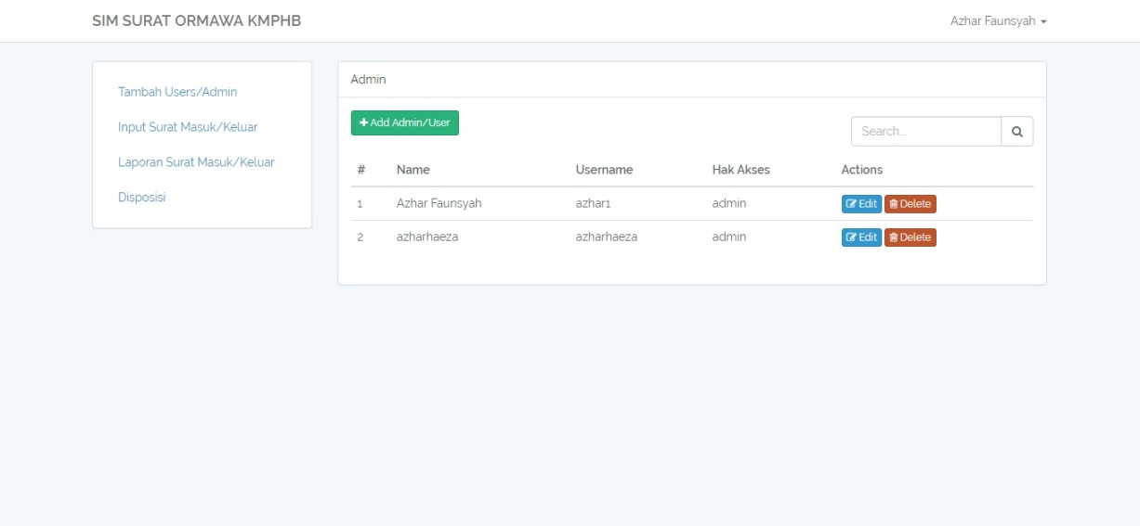

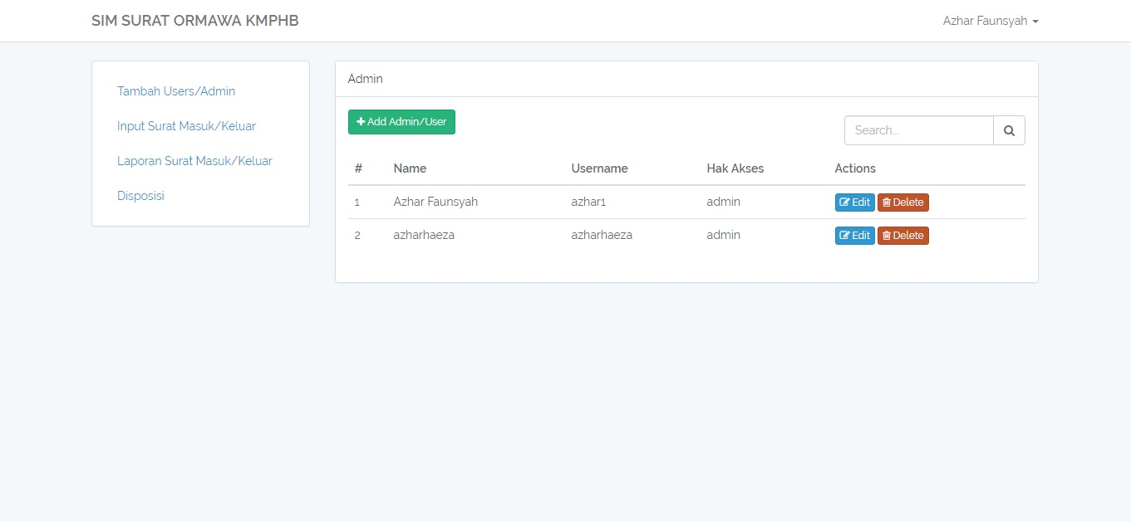

1. Proses Tambah Users/Admin

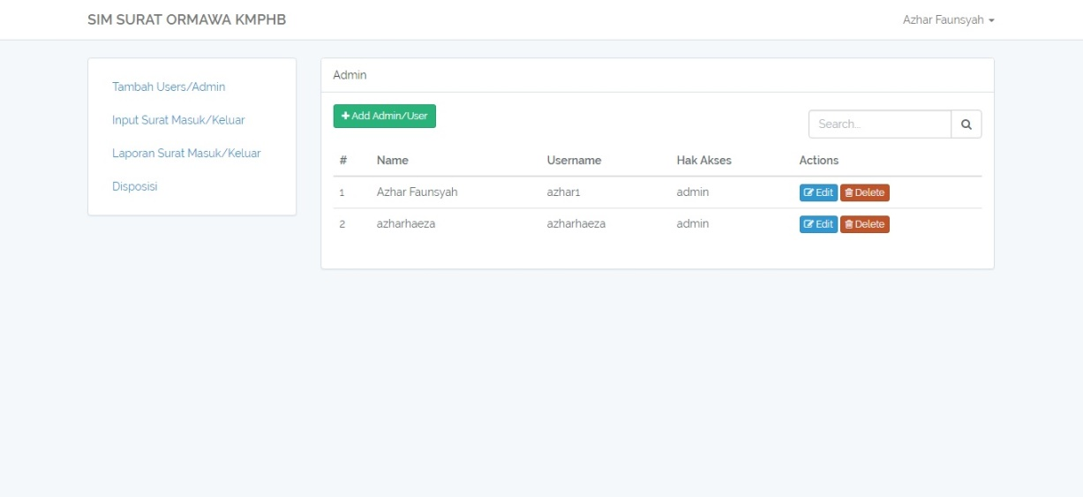Pada menu tambah users/admin kita klik ( ), maka akan muncul form seperti gambar dibawah ini:

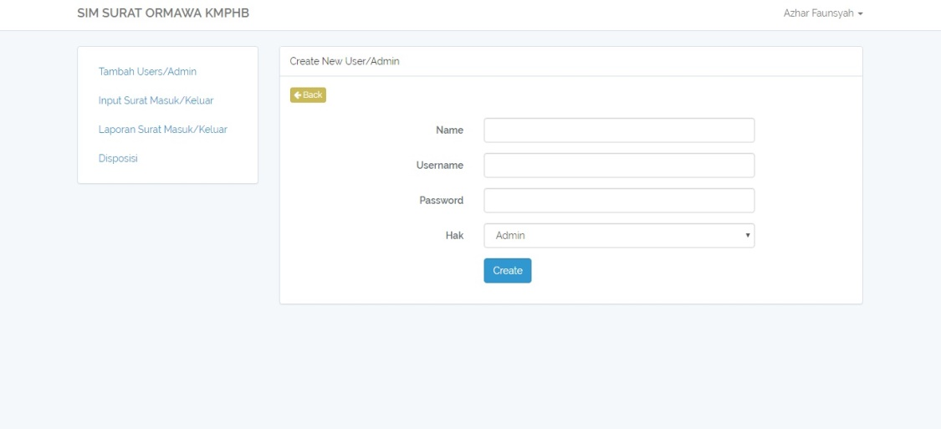

1. Nama : Isikan dengan nama lengkap pengguna.
2. Username : Isikan terserah username untuk masuk kedalam menu aplikasi ini
3. Password : isikan password terserah untuk masuk kedalam menu aplikasi ini
4. Hak : Isikan sesuai kebutuhan untuk admin/users.

***Jika sudah teisi semua anda klik Tombol Create secara otomatis user/admin akan terdaftar untuk bisa masuk kedalam aplikasi ini.***

1. Proses Edit Users/Admin

Pada menu ini anda juga bisa mengedit jika terjadi kesalahan input data/merubah data yang sudah ada.

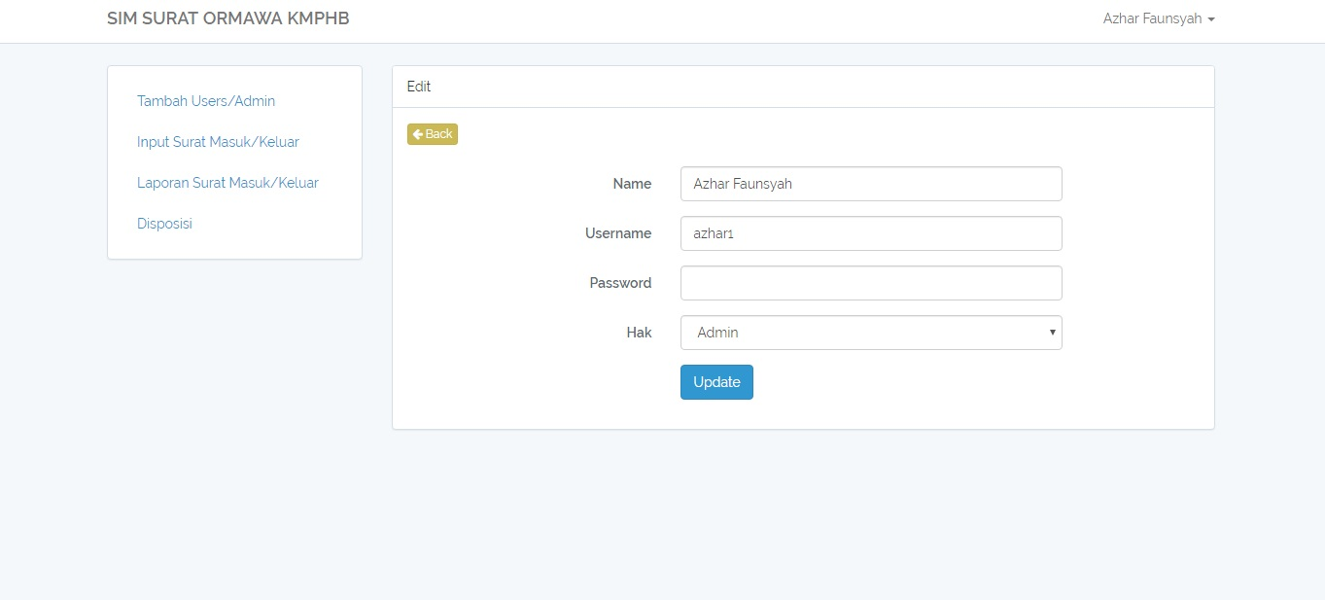

1. Nama : Isikan dengan nama lengkap pengguna.
2. Username : Isikan terserah username untuk masuk kedalam menu aplikasi ini
3. Password : isikan password terserah untuk masuk kedalam menu aplikasi ini
4. Hak : Isikan sesuai kebutuhan untuk admin/users.

***Jika sudah teisi semua anda klik Tombol Update secara otomatis user/admin akan update untuk bisa masuk kedalam aplikasi ini.***

1. Proses Hapus Data

Pada list **users/admin**, pilih data yang akan di hapus, pilih kolom Aksi dan klik tombol **Hapus** maka akan tampil form konfirmasi penghapusan data seperti gambar dibawah ini:

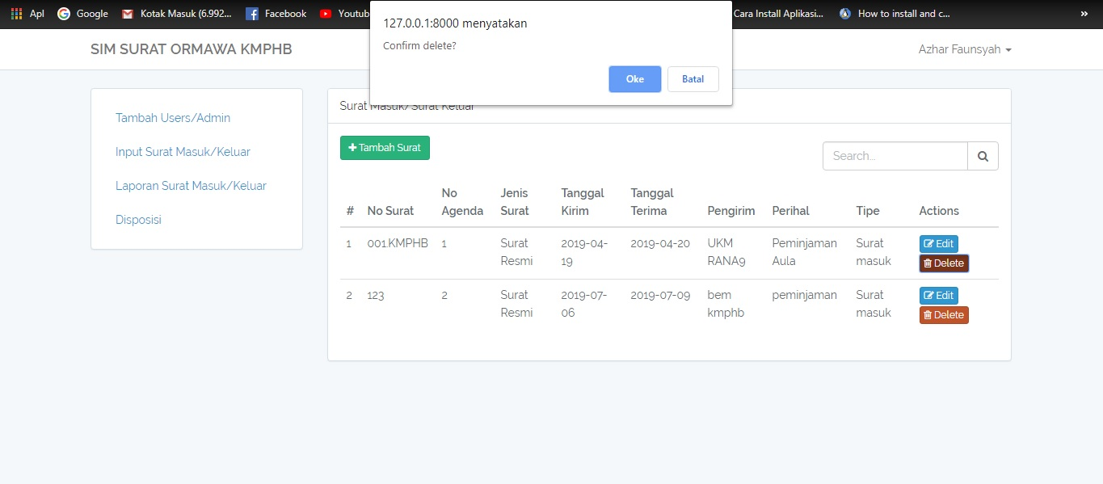

1. **INPUT SURAT MASUK/KELUAR**

**Menu Input Surat Masuk/keluar** adalah fitur yang berguna untuk menambah/mengarsipkan surat masuk/keluar dari instansi atau unit organisasi dilingkungan **ORMAWA KMPB.**

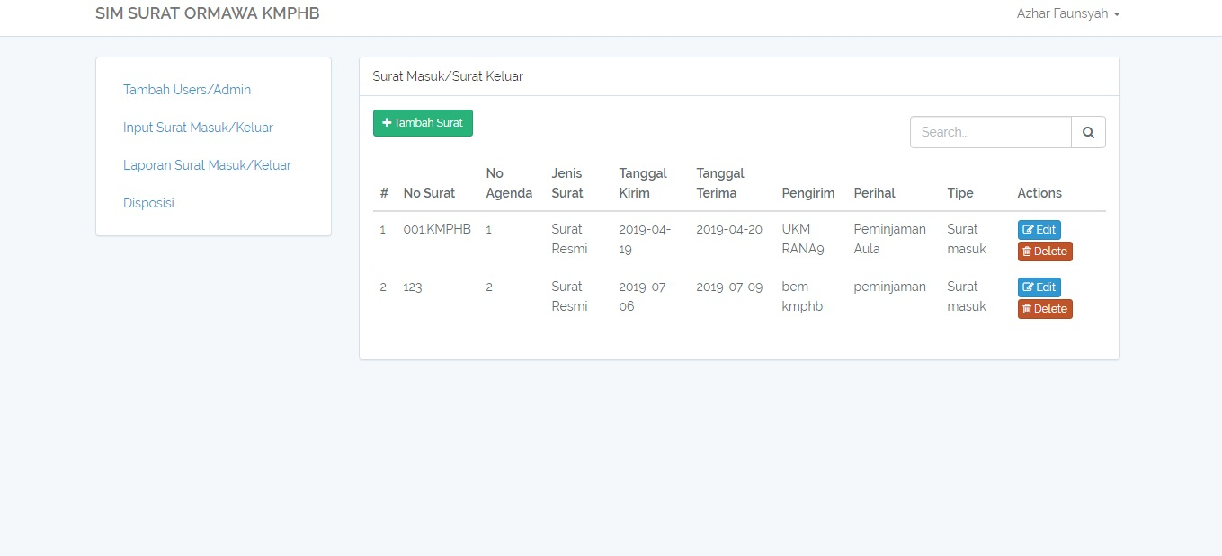

1. Proses Input Surat Masuk/Keluar

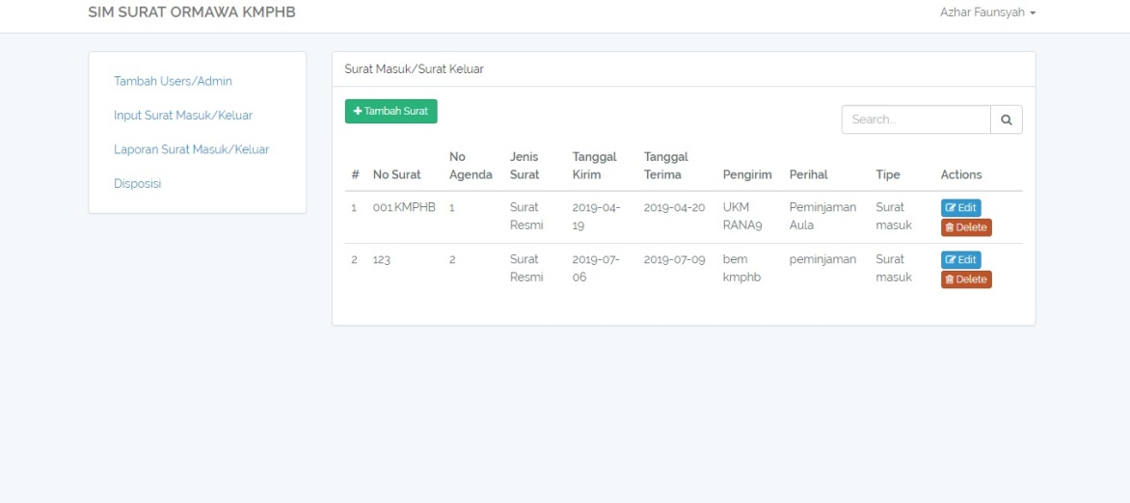Pertama klik tombol ( ) untuk menambahkan **Surat Masuk/Keluar,** maka akan tampil form seperti gambar dibawah ini:

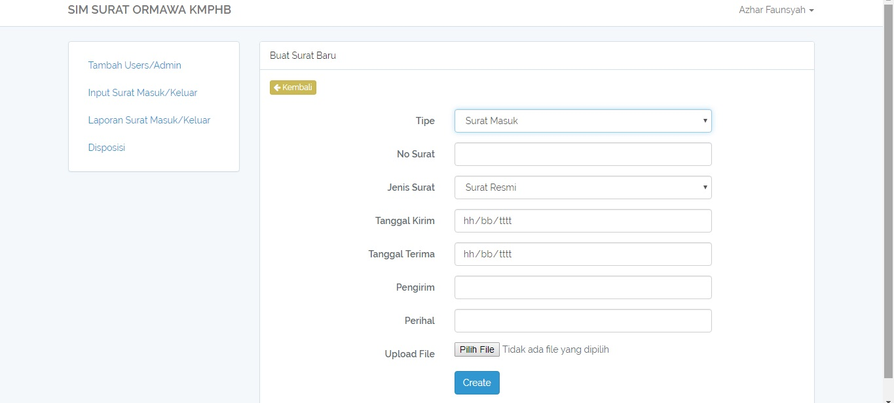

1. Tipe : Isikan form ini sesuai kebutuhan yaitu surat masuk/keluar
2. No. Surat : Isikan form ini dengan no surat yang sesuai
3. Jenis Surat : Isikan form ini dengan jenis surat yang sesuai
4. Tanggal Kirim : Isikan form ini sesuai tanggal kirim suratnya
5. Tanggal Terima : Isikan form ini sesuai tanggal terima suratnya
6. Pengirim : Isikan form ini sesuai pengirim suratnya
7. Perihal : Isikan form ini sesuai perihal dalam surat tersebut
8. Upload File : Mengupload file surat untuk diarsipkan

***Jika sudah terisi semua klik tombol Create untuk menyimpannya.***

1. Tampilan Tipe Surat Masuk/Keluar

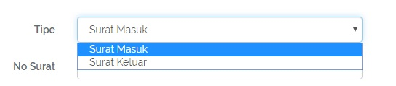

1. Tampilan Jenis Surat

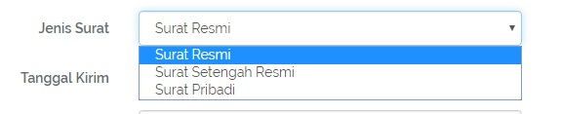

1. Proses Edit Surat Masuk/Keluar

Pada form ini anda dapat merubah isi dari Surat Masuk/Keluar yang sudah di inputkan apabila terjadi kesalahan dalam menginputkan pertama kali.

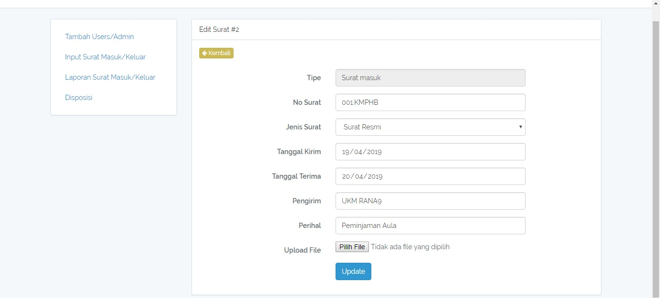

1. Tipe : Isikan form ini sesuai kebutuhan yaitu surat masuk/keluar
2. No. Surat : Isikan form ini dengan no surat yang sesuai
3. Jenis Surat : Isikan form ini dengan jenis surat yang sesuai
4. Tanggal Kirim : Isikan form ini sesuai tanggal kirim suratnya
5. Tanggal Terima : Isikan form ini sesuai tanggal terima suratnya
6. Pengirim : Isikan form ini sesuai pengirim suratnya
7. Perihal : Isikan form ini sesuai perihal dalam surat tersebut
8. Upload File : Mengupload file surat untuk diarsipkan

***Jika sudah terisi semua klik tombol Update untuk menyimpannya kembali.***

1. Proses Hapus Data

Pilih data yang akan di hapus, pilih kolom Aksi dan klik tombol **Delete**, maka akan tampil form konfirmasi penghapusan data seperti gambar dibawah ini :



1. **LAPORAN SURAT MASUK/KELUAR**

**Menu Laporan Surat Masuk/Keluar ini** adalah untuk mengetahui jumlah **surat masuk/keluar** pada suatu unit organisasi dilingkungan ORMAWA KMPHB.

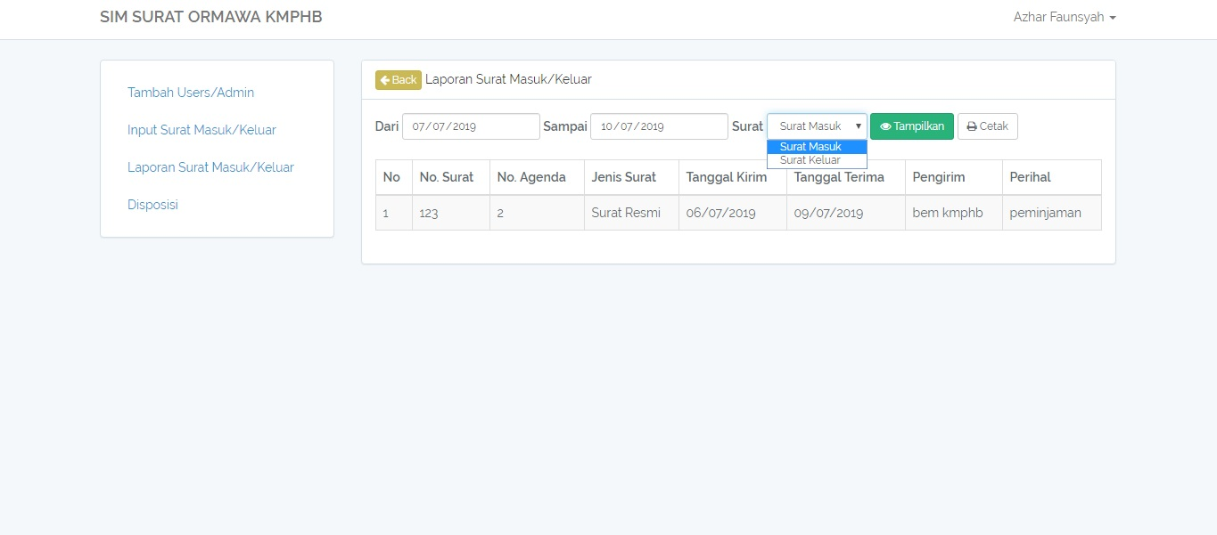

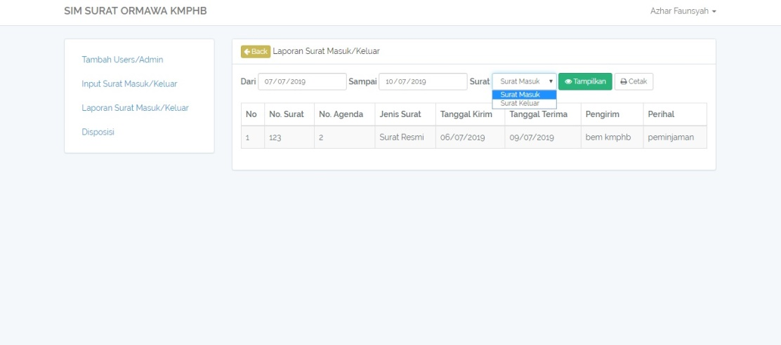Pada menu ini hanya menampilkan **laporan dari surat masuk/keluar** dengan klik tombol

Serta pada **Menu Laporan Surat Masuk/Keluar** ini dapat dicetak juga dengan klik tombol

1. Tampilan Hasil Cetak Laporan Surat Masuk/Keluar

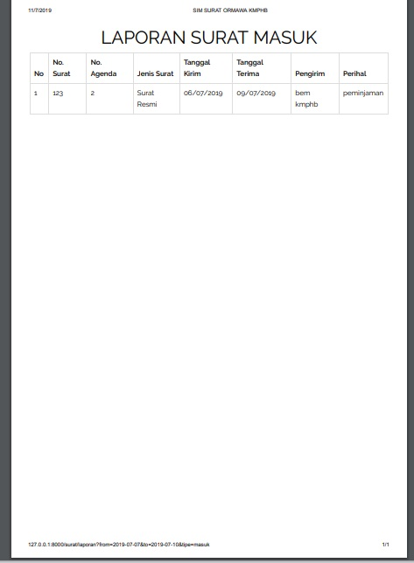

1. **DISPOSISI**

Menu Disposisi adalah catatan berupa tanggapan, saran, atau instruksi setelah surat tersebut dibaca oleh penerima surat tersebut.



1. Proses Tambah Disposisi

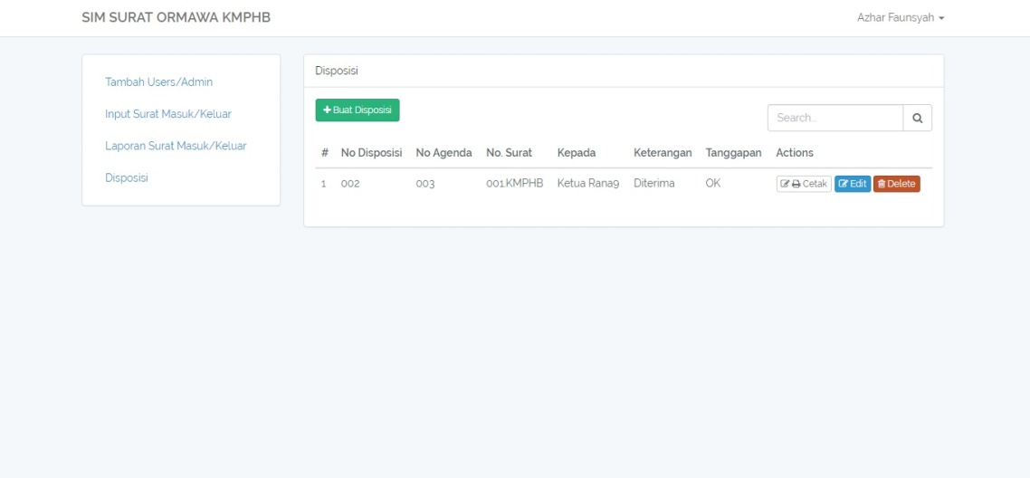Pertama klik tombol ( ) untuk membuat disposisi baru, jika sudah maka akan tampil form seperti gambar dibawah ini:

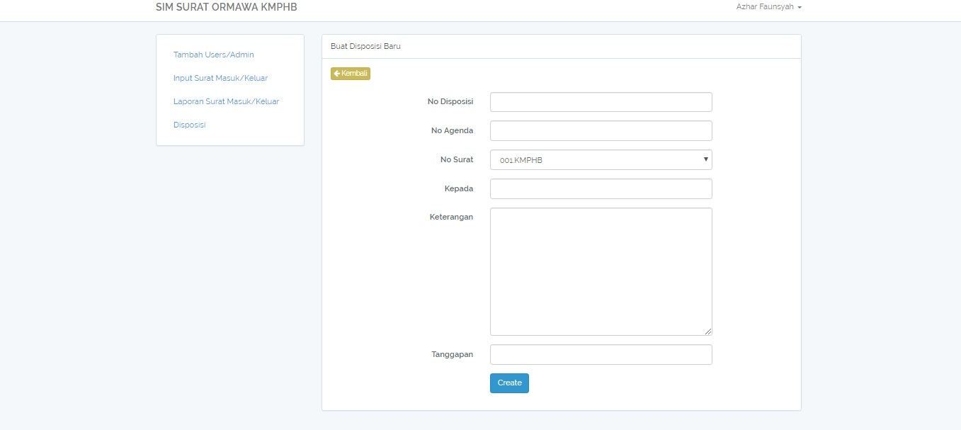

1. No. Disposisi : Isikan form ini dengan no disposisi yang benar
2. No. Agenda : Isikan form ini dengan no agenda yang benar
3. No. Surat : form ini otomatis sudah terisi apabila sudah di create pada input surat masuk/keluar
4. Kepada : Isikan form ini perihal kepada siapa disposisi disampaikan
5. Keterangan : Isikan form ini dengan keterangan tentang surat
6. Tanggapan : Isikan form ini dengan tanggapan perihal surat masuk/keluar

***Jika sudah di inputkan lalu tekan tombol Create untuk disimpan.***

1. Proses Edit Disposisi

Pertama klik tombol ( ) untuk merubah Disposisi apabila ada kesalahan dalam menginputkan pertama kali, jika sudah maka akan tampil form seperti gambar dibawah ini:

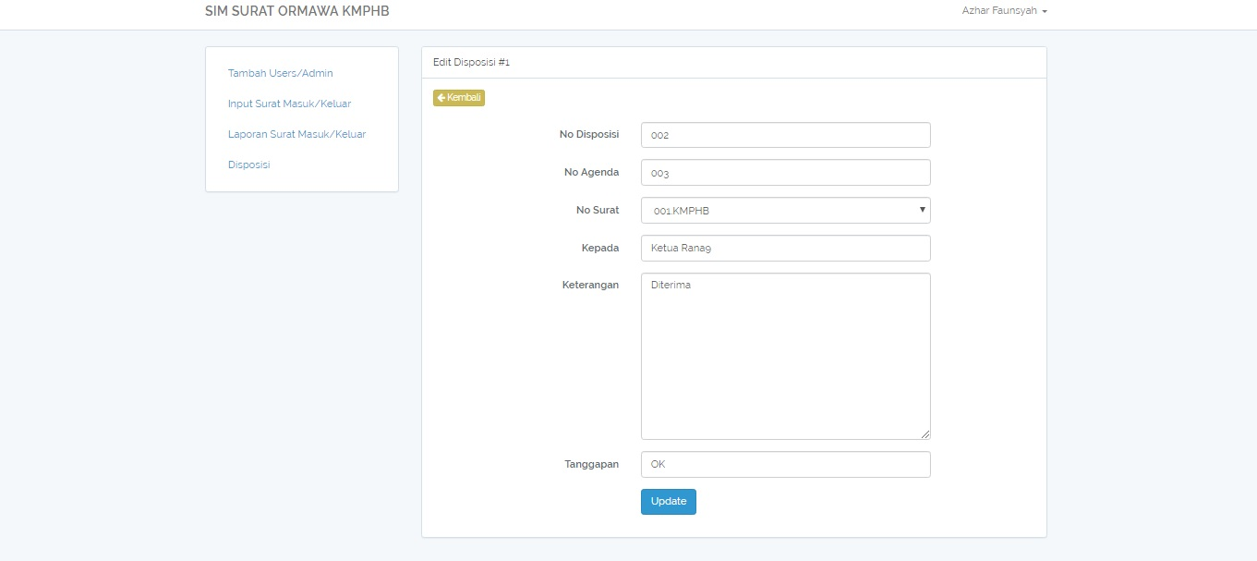

1. No. Disposisi : Isikan form ini dengan no disposisi yang benar
2. No. Agenda : Isikan form ini dengan no agenda yang benar
3. No. Surat : form ini otomatis sudah terisi apabila sudah di create pada input surat masuk/keluar
4. Kepada : Isikan form ini perihal kepada siapa disposisi disampaikan
5. Keterangan : Isikan form ini dengan keterangan tentang surat
6. Tanggapan :Isikan form ini dengan tanggapan perihal surat masuk/keluar

***Jika sudah di inputkan lalu tekan tombol Update untuk disimpan.***

1. Proses Delete Disposisi

Pilih data yang akan di hapus, pilih kolom Aksi dan klik tombol **Delete**, maka akan tampil form konfirmasi penghapusan data seperti gambar dibawah ini :



1. Proses Cetak Disposisi

Pada Menu ini anda klik saja tombol ( ) maka secara otomatis akan muncul seperti gambar dibawah ini:

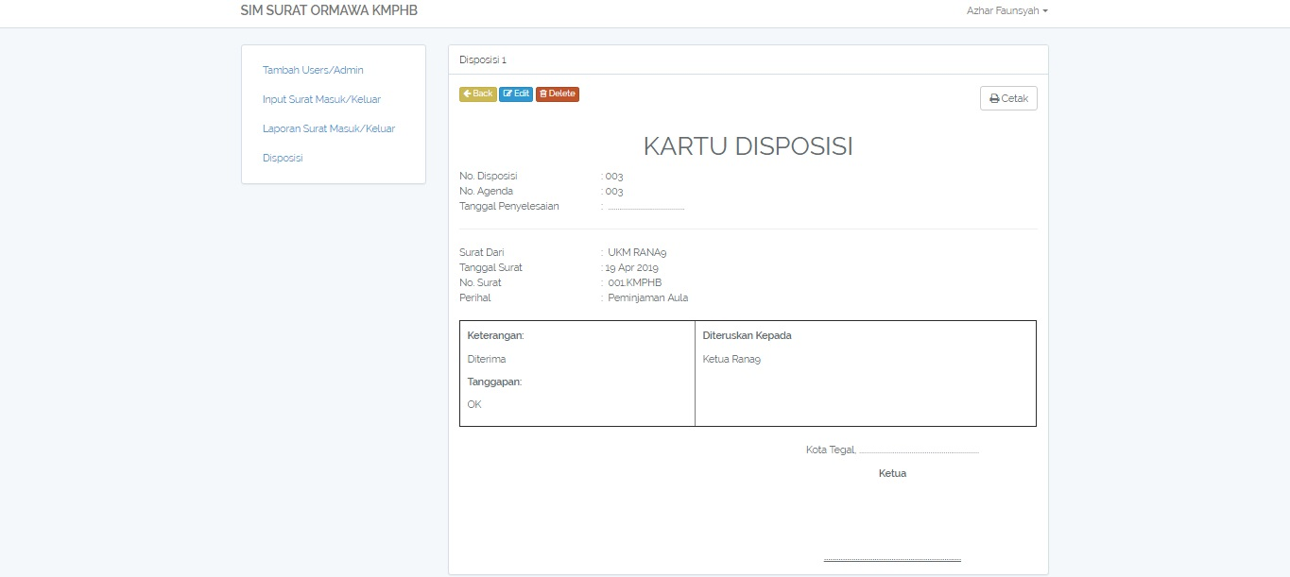

1. **USABILITY TESTING**

**Analisa Usability Testing**

Setelah dilakukan testing terhadap beberapa orang yaitu anggota ORMAWA KMPHB KAMPUS POLITEKNIK HARAPAN BERSAMA.

Tabel 2. Aspek Penilaian

|  |  |  |  |  |
| --- | --- | --- | --- | --- |
| No. | Pertanyaan | Penilaian ( 1-10 ) | | |
| Ya | Tidak | Error |
| 1. | Apakah tampilan aplikasi | 7 | 1 | - |
| 2. | Apakah aplikasi ini mudah dipahami | 8 | 1 | - |
| 3. | Apakah anda mudah mengakses ( CRUD ) aplikasi | 9 | 1 | - |
| 4. | Apakah icon/symbol pada aplikasi ini mudah dipahami | 9 | 1 | - |
| 5. | Apakah ada bug/error pada aplikasi | 9 | 2 | 1 |
| 6. | Apakah informasi datanya cukup jelas | 8 | 2 | - |